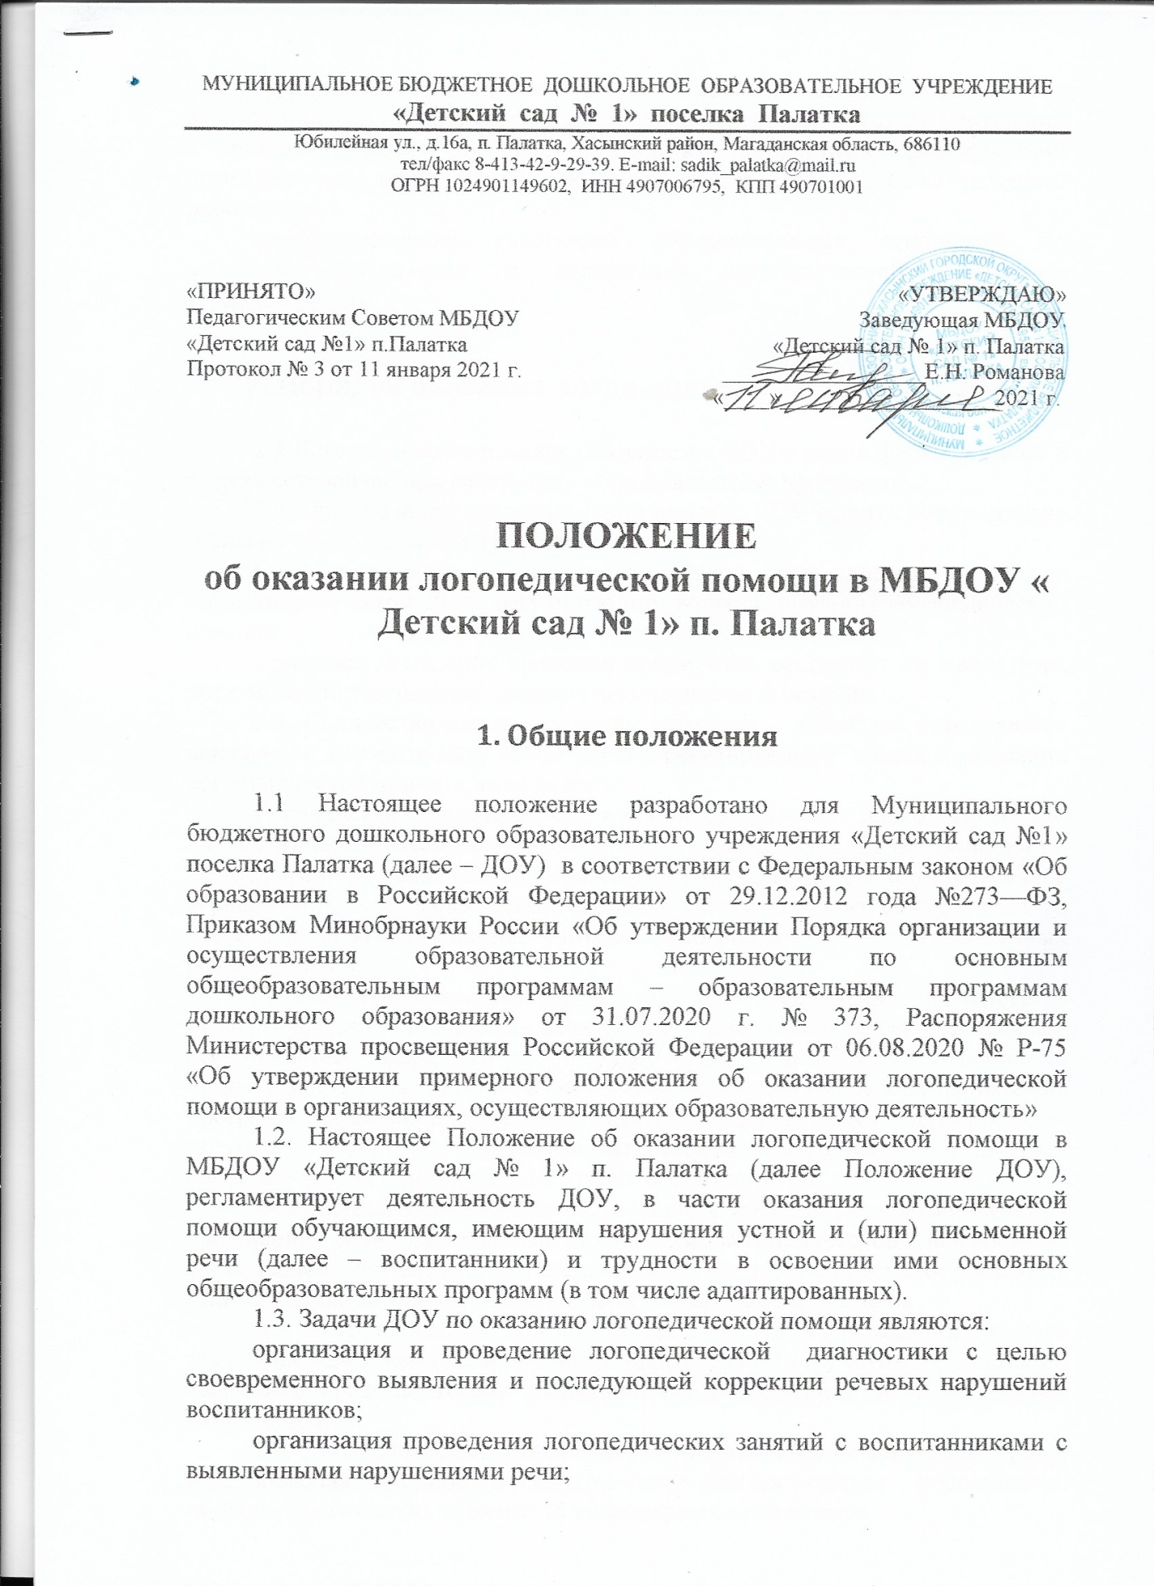

МУНИЦИПАЛЬНОЕ БЮДЖЕТНОЕ ДОШКОЛЬНОЕ ОБРАЗОВАТЕЛЬНОЕ УЧРЕЖДЕНИЕ

**«Детский сад № 1» поселка Палатка**

Юбилейная ул., д.16а, п. Палатка, Хасынский район, Магаданская область, 686110

тел/факс 8-413-42-9-29-39. E-mail: sadik_palatka@mail.ru

ОГРН 1024901149602, ИНН 4907006795, КПП 490701001

«ПРИНЯТО» «УТВЕРЖДАЮ»

Педагогическим Советом МБДОУ Заведующая МБДОУ

«Детский сад №1» п.Палатка «Детский сад № 1» п. Палатка

Протокол № 3 от 11 января 2021 г. __________________Е.Н. Романова

«____»___________________2021 г.

**ПОЛОЖЕНИЕ**

**об оказании логопедической помощи в МБДОУ «**

**Детский сад № 1» п. Палатка**

# 1. Общие положения

1.1 Настоящее положение разработано для Муниципального бюджетного дошкольного образовательного учреждения «Детский сад №1» поселка Палатка (далее – ДОУ) в соответствии с Федеральным законом «Об образовании в Российской Федерации» от 29.12.2012 года №273—ФЗ, Приказом Минобрнауки России «Об утверждении Порядка организации и осуществления образовательной деятельности по основным общеобразовательным программам – образовательным программам дошкольного образования» от 31.07.2020 г. № 373, Распоряжения Министерства просвещения Российской Федерации от 06.08.2020 № Р-75 «Об утверждении примерного положения об оказании логопедической помощи в организациях, осуществляющих образовательную деятельность»

1.2. Настоящее Положение об оказании логопедической помощи в МБДОУ «Детский сад № 1» п. Палатка (далее Положение ДОУ), регламентирует деятельность ДОУ, в части оказания логопедической помощи обучающимся, имеющим нарушения устной и (или) письменной речи (далее – воспитанники) и трудности в освоении ими основных общеобразовательных программ (в том числе адаптированных).

1.3. Задачи ДОУ по оказанию логопедической помощи являются:

организация и проведение логопедической диагностики с целью своевременного выявления и последующей коррекции речевых нарушений воспитанников;

организация проведения логопедических занятий с воспитанниками с выявленными нарушениями речи;

организация пропедевтической логопедической работы с воспитанниками по предупреждению возникновения возможных нарушений в развитии речи, включая разработку конкретных рекомендаций воспитанникам, их родителям (законным представителям), педагогическим работникам;

консультирование участников образовательных отношений по вопросам организации и содержания логопедической работы с воспитанниками.

# 2. Порядок оказания логопедической помощи в ДОУ

2.1 Логопедическая помощь оказывается ДОУ в очной форме, а также в рамках сетевой формы реализации образовательной программы.

2.2. При оказании логопедической помощи ДОУ ведется документация согласно приложению № 1 к положению.

Срок и порядок хранения документов определяется локальным нормативным актом ДОУ, регулирующим вопросы оказания логопедической помощи.

Рекомендуемый срок хранения документов составляет не менее трех лет с момента завершения оказания логопедической помощи.

2.3. Количество штатных единиц учителей – логопедов определяется локальным нормативным актом ДОУ, регулирующим вопросы оказания логопедической помощи, исходя из:

1) количества воспитанников, имеющих заключение психолого-медико – педагогической комиссии (далее ПМПК) с рекомендациями об обучении по адаптированной основной образовательной программе для обучающихся с ограниченными возможностями здоровья (далее ОВЗ) из рекомендуемого расчета 1 штатная единица учителя – логопеда на 5 – 12 указанных воспитанников;

2) количества воспитанников, имеющих заключение психолого – педагогического консилиума (далее ППк) и (или) ПМПК с рекомендациями об оказании психолого – педагогической помощи обучающимся, испытывающим трудности в освоении основных общеобразовательных программ, развитии и социальной адаптации, (проведении коррекционных занятий с учителем – логопедом) из рекомендуемого расчета 1 штатная единица учителя – логопеда на 25 таких воспитанников;

3) количества воспитанников, имеющих высокий риск возникновения нарушений речи, выявленный по итогам логопедической диагностики, проведенной учителем – логопедом ДОУ, из рекомендуемого расчета 1 штатная единица учителя – логопеда на 25 таких воспитанников.

2.5. Логопедическая помощь осуществляется на основании личного заявления родителей (законных представителей) и (или) согласия родителей (законных представителей) воспитанников (приложение № 2 и № 3 к Положению)

2.6. Логопедическая диагностика осуществляется не менее двух раз в год, включая входное и контрольное диагностические мероприятия, продолжительностью не менее 15 календарных дней каждое.

Входное и контрольное диагностические мероприятия подразумевают проведение общего срезового обследования воспитанников, обследование воспитанников по запросу родителей (законных представителей) воспитанников, педагогических работников, углубленное обследование воспитанников, имеющих нарушения устной и (или) письменной речи и получающих логопедическую помощь с целью составления или уточнения плана коррекционной работы учителя – логопеда и другие варианты диагностики, уточняющие речевой статус воспитанника.

По запросу педагогических работников возможна организация внеплановых диагностических мер в отношении воспитанников, демонстрирующих признаки нарушения устной и (или) письменной речи. В случае инициации внеплановых диагностических мероприятий педагогическим работником, им должна быть подготовлена педагогическая характеристика (приложение № 4 к Положению) воспитанника, демонстрирующего признаки нарушения устной и (или) письменной речи, и оформлено обращение к учителю – логопеду. После получения обращения учитель – логопед проводит диагностические мероприятия с учетом пункта 2.5 Положения.

2.7. Списочный состав воспитанников, нуждающихся в получении логопедической помощи, формируется на основании результатов логопедической диагностики с учетом выраженности речевого нарушения воспитанника, рекомендаций ПМПк, ППк.

Зачисление воспитанников на логопедические занятия может производиться в течение всего учебного года.

Отчисление воспитанников с логопедических занятий осуществляется по мере преодоления речевых нарушений, компенсации речевых особенностей конкретного ребенка.

Зачисление на логопедические занятия воспитанников, нуждающихся в получении логопедической помощи, и их отчисление осуществляется на основании распорядительного акта руководителя ДОУ.

2.8. Логопедические занятия с воспитанниками проводятся в индивидуальном и (или) групповой/подгрупповой формах. Количество и периодичность групповых/подгрупповых и индивидуальных занятий определяется учителем – логопедом с учетом выраженности речевого нарушения воспитанников, рекомендаций ПМПк, ППк.

2.9. Логопедические занятия с воспитанниками проводятся с учетом режима работы ДОУ.

2.10. Содержание коррекционной работы с воспитанниками определяется учителем логопедом на основании рекомендаций ПМПК, ППк и результатов логопедической диагностики

2.11. Логопедические занятия должны проводиться в помещениях, оборудованных с учетом особых образовательных потребностей воспитанников и состояния их здоровья и отвечающих санитарно – гигиеническим требованиям, предъявляемым к данным помещениям (приложение № 5 к Положению).

2.12. В рабочее время учителя – логопеда включается непосредственно педагогическая работа с воспитанниками из расчета 20 часов в неделю за ставку заработной платы, а также другая педагогическая работа, предусмотренная трудовыми (должностными) обязанностями и (или) индивидуальным планом, методическая, подготовительная, организационная и иная.

2.13. Консультативная деятельность учителя – логопеда заключается в формировании единой стратегии эффективного преодоления речевых особенностей воспитанников при совместной работе всех участников образовательного процесса (административных и педагогических работников ДОУ, родителей (законных представителей), которая предполагает информирование о задачах, специфике, особенностях организации коррекционно – развивающей работы учителя – логопеда с воспитанниками.

Консультативная деятельность может осуществляется через ДОУ:

постоянно действующей консультативной службы для родителей;

индивидуального и группового консультирования родителей (законных представителей) педагогических и руководящих работников ДОУ информационных стендов.

# 3. Логопедическая помощь при освоении образовательных программ дошкольного образования

3.1 Содержание и формы деятельности учителя – логопеда по оказанию помощи детям, испытывающим трудности в освоении образовательных программ дошкольного образования определяются с учетом локальных нормативных актов ДОУ.

3.2. На логопедические занятия зачисляются воспитанники групп любой направленности, групп по присмотру и уходу без реализации образовательной программы, разновозрастных групп, дети, не посещающие дошкольную образовательную организацию (в том числе адаптированные) и нуждающиеся в длительном лечении, а также дети – инвалиды, которые по состоянию здоровья не могут посещать ДОУ, получающие образование на дому, в медицинских организациях или в форме семейного образования, имеющие нарушения в развитии устной речи

3.3. Логопедическая помощь осуществляется в соответствии с пунктом 2.5 Положения.

Для детей, получающих образование вне ДОУ (в форме семейного образования), а также для детей, не посещающих ДОУ, также необходимо предоставление медицинской справки по форме 026/у – 2000 «Медицинская карта ребенка для образовательных учреждений дошкольного, начального общего, основного общего, среднего (полного) общего образования, учреждений начального и среднего профессионального образования, детских домов и школ – интернатов.

3.4. Рекомендуемая периодичность проведения логопедических занятий:

1) для воспитанников с ОВЗ, имеющих заключение ПМПК с рекомендацией об обучении по адаптированной основной образовательной программе дошкольного образования, определяется выраженностью речевого нарушения, и требованиями адаптированной основной образовательной программы и составляет не менее двух логопедических занятий в неделю (в форме групповых/подгрупповых и индивидуальных занятий);

2) для воспитанников, имеющих заключение ППк и (или) ПМПК с рекомендациями об оказании психоголо – педагогической помощи обучающимся, испытывающим трудности в освоении основных общеобразовательных программ, развитии и социальной адаптации (проведении коррекционных занятий с учителем – логопедом), определяется выраженностью речевого нарушения и составляет не менее двух логопедических занятий в неделю (в форме групповых/подгрупповых и индивидуальных занятий);

3) для воспитанников, имеющих высокий риск возникновения нарушений речи, выявленных по итогам логопедической диагностики, определяется (в форме групповых и (или) индивидуальных занятий) в соответствии с программой психолого – педагогического сопровождения, разработанной и утвержденной Организацией.

При организации логопедической помощи детям младенческого и раннего возраста занятия могут проводиться в форме консультирования родителей (законных представителей) по вопросам организации деятельности ребенка, создания предметно – развивающейся среды и обеспечения социальной ситуации развития.

3.5. Предельная наполняемость групповых/подгрупповых занятий:

1) для воспитанников с ОВЗ, имеющих заключение ПМПК с рекомендациями об обучении по адаптированной основной образовательной программе дошкольного образования – не более 12 человек;

2) для воспитанников, имеющих заключение ППк и (или) ПМПК с рекомендациями об оказании психолого-педагогической помощи обучающимся, испытывающим трудности в освоении основных общеобразовательных программ, развитии и социальной адаптации, (проведении коррекционных занятий с учителем – логопедом), не более 12 человек;

3) для воспитанников, имеющих высокий риск возникновения нарушений речи, выявленный по итогам логопедической диагностики, предельная наполняемость группы определяется в соответствии с программой психолого – педагогического сопровождения, разработанной и утвержденной Организацией.

Приложение № 1

к Положению об оказании

логопедической помощи в

МБДОУ «Детский сад № 1» п. Палатка

**ДОКУМЕНТАЦИЯ ДОУ**

**ПРИ ОКАЗАНИИ ЛОГОПЕДИЧЕСКОЙ ПОМОЩИ**

1. Программы и/или планы логопедической работы.
2. Годовой план работы учителя – логопеда (учителей – логопедов).
3. Расписание занятий учителей – логопедов.
4. Индивидуальные карты речевого развития воспитанников, получающих логопедическую помощь.
5. Журнал учета посещаемости логопедических занятий.
6. Отчетная документация по результатам логопедической работы.

Приложение № 2

к Положению об оказании

логопедической помощи в

МБДОУ «Детский сад № 1» п. Палатка

Муниципальному бюджетному дошкольному образовательному учреждению

"Детский сад №1" поселка Палатка

**СОГЛАСИЕ**

**родителя (законного представителя) воспитанника на проведение логопедической диагностики обучающегося**

Я, _______________________________________________________________,

(ФИО родителя (законного представителя) полностью )

являясь родителем (законным представителем) ребенка

_______________________________________________________________

(ФИО ребенка полностью, дата рождения)

обучающегося (щуюся) в подготовительной к школе группе № 3 выражаю согласие на проведение логопедической диагностики моего ребенка.

«___» ___________ 20___ г. _________________ __________________

(подпись) (расшифровка)

Приложение № 3

к Положению об оказании

логопедической помощи в

МБДОУ «Детский сад № 1» п. Палатка

Заведующей МБДОУ «Детский сад № 1» п. Палатка

**Е.Н. Романовой**

от **______________________________________**

ФИО родителя (законного представителя)

**Заявление**

Я, _______________________________________________________________,

(ФИО родителя (законного представителя) полностью )

являясь родителем (законным представителем) ребенка

_______________________________________________________________

(ФИО ребенка полностью, дата рождения)

обучающегося (щуюся) в подготовительной к школе группе № 3 прошу организовать для моего ребенка логопедические занятия в соответствии с рекомендациями психолого – медико- педагогической комиссии/ психолого-педагогического консилиума/ учителя – логопеда (*нужное подчеркнуть*).

«___» ___________ 20___ г. _________________ __________________

(подпись) (расшифровка)

Приложение № 4

к Положению об оказании

логопедической помощи в

МБДОУ «Детский сад № 1» п. Палатка

**Педагогическая характеристика**

**на воспитанника (ФИО, дата рождения, группа/класс)**

Общие сведения:

- дата поступления в ДОУ;

- образовательная программа (полное наименование)

- особенности организации образования:

-1. в группе /классе;

2. группа: комбинированной направленности, компенсирующей направленности, общеразвивающая, присмотра и ухода, кратковременного пребывания, лекотека и др.

3. класс: общеобразовательный, отдельный для обучающихся с …;

4. на дому

5. в медицинской организации;

6. в форме семейного образования;

7. сетевая форма реализации образовательных программ;

8. с применением дистанционных технологий.

- факты, способные повлиять на поведение и успеваемость ребенка (в ДОУ): переход из одной ДОУ в другое (причины), перевод в состав другой группы, смена воспитателя (однократная, повторная), межличностные конфликты в среде сверстников; конфликты семьи с ДОУ, обучение на основе индивидуального учебного плана, обучение на дому, повторное обучение, наличие частых, хронических заболеваний или пропусков посещения ДОУ и др.;

- состав семьи (перечислить, с кем проживает ребенок – родственные отношения и количество детей/взрослых)

- трудности, переживаемые в семье.

Информация об условиях и результатах образования ребенка в ДОУ.

1. Динамика освоения программного материала:

– учебно-методический комплект, по которому обучается ребенок (авторы или название);

- составление объема знаний, умений и навыков требованиям программы (для воспитанника по образовательной программе дошкольного образования: достижение целевых ориентиров (в соответствии с годом обучения)): (фактически отсутствует, крайне незначительна, невысокая, неравномерная)

2. Особенности влияющие на результативность обучения: мотивация к обучению (фактически не проявляет, недостаточная, нестабильная), сензитивность в отношениях с педагогами в воспитательном процессе (на критику обижается, дает аффективную вспышку протеста, прекращает деятельность, фактически не реагирует, снижается), эмоциональная напряженность при необходимости публичного ответа и пр. (высокая, неравномерная, нестабильная, не выявляется), истощаемость (высокая, с очевидным снижением качества деятельности и пр., умеренная, незначительная) и др..

3. Отношение семьи к трудностям ребенка (от игнорирования до готовности к сотрудничеству), наличие других родственников или близких людей, пытающихся оказать поддержку, факты дополнительных (оплачиваемых родителями (законными представителями)) занятий с ребенком (занятия с логопедом, дефектологом, психологом, репетиторство).

4. Получаемая коррекционно-развивающая, психолого-педагогическая помощь (конкретизировать); (занятия с логопедом, дефектологом, психологом – указать длительность, т.е. когда начались/закончились занятия).

Вывод об имеющихся признаках нарушения устной и (или) письменной речи, являющихся причиной обращения к логопедической помощи.

Приложение к характеристике (диагностика успеваемости, копии рабочих тетрадей)

«___» __________ 20 __ г. /_________________/ ______________________

Учитель – логопед, принявший обращение: ____________________________

__________________________________________________________________

Результат обращения: _______________________________________________

«___» __________ 20 __ г. /_________________/ ______________________

Приложение № 5

к Положению об оказании

логопедической помощи в

МБДОУ «Детский сад № 1» п. Палатка

**РЕКОМЕНДАЦИИ**

**ПО ОСНАЩЕНИЮ ПОМЕЩЕНИЙ ДЛЯ ЛОГОПЕДИЧЕСКИХ ЗАНЯТИЙ**

При оснащении помещений для логопедических занятий с детьми, испытывающим трудности в освоении образовательных программ дошкольного образования, рекомендуется предусматривать рабочую зону учителя – логопеда, зону коррекционно – развивающих занятий и игровую зону.

В рабочей зоне учителя – логопеда рекомендуется размещать мебель для ведения профессиональной документации, хранения дидактического материала и консультирования педагогов и родителей (законных представителей) детей; рабочая зона учителя – логопеда рекомендуется оборудовать рабочим местом, канцелярией, офисной оргтехникой.

Зону коррекционно – развивающих занятий рекомендуется оборудовать приборами дополнительного освещения, настенным зеркалом, дидактическими играми, передвижной детской мебелью для планирования учебного пространства в зависимости от возрастных, психофизических и речевых потребностей детей.

При оснащении игровой зоны рекомендуется предусматривать полифункциональное, многопрофильное модульное оборудование, направленное на максимальное раскрытие коммуникативных, сенсомоторных и творческих возможностей детей.